CAHIER DES CHARGES
DOUALA EARTH WATCHERS
Projet d’observation environnementale de Douala à partir des données satellitaires
Préparation au NASA Space Apps Challenge 2026
Douala, Cameroun

Vision du projet
Transformer des données d’observation de la Terre en informations visuelles, compréhensibles et utiles pour mieux explorer les évolutions des précipitations, de la température de surface et de la végétation à Douala.
Statut : document de cadrage préparatoire. Le choix définitif du défi et le périmètre de la solution devront être confirmés à la lecture de l’énoncé officiel complet publié par NASA Space Apps.
Document de travail destiné à aligner l’équipe sur le problème, les objectifs, les données, les responsabilités et les livrables.

1. Résumé du projet
Douala Earth Watchers est un projet de visualisation et d’analyse exploratoire de données environnementales pour la ville de Douala. Il vise à concevoir un tableau de bord web qui permette d’examiner l’évolution de trois indicateurs : les précipitations, la température de surface et la végétation. Le projet cherchera à comparer les tendances entre une zone d’étude principale et, si les données et le temps le permettent, une ou deux zones de comparaison.
Le tableau de bord devra aider le public à lire les données et à poser de meilleures questions sur les risques environnementaux. Il ne devra pas prétendre prédire une inondation ni prouver, à lui seul, que l’urbanisation cause une évolution observée.

2. Contexte et problématique
Douala est confrontée à des épisodes d’inondation et à des transformations rapides de son environnement urbain. L’imperméabilisation des sols, les précipitations, le relief, le drainage et l’évolution de la couverture végétale peuvent contribuer différemment aux phénomènes observés. Les données satellitaires offrent une vue d’ensemble utile, mais elles ne remplacent pas les mesures locales, les observations de terrain ni les données de drainage.
Question centrale : quelles évolutions les données satellitaires disponibles montrent-elles, entre 2015 et 2025, pour les précipitations, la température de surface et la végétation dans la zone d’étude de Douala, et quelles limites faut-il garder à l’esprit lorsqu’on interprète ces tendances ?

3. Objectifs
Objectif général : développer un tableau de bord web simple, documenté et reproductible pour explorer des indicateurs environnementaux de Douala issus de données ouvertes.

Objectifs spécifiques
- Collecter des séries de données pertinentes et documenter leurs sources, leur résolution et leurs limites.
- Définir une zone d’étude principale et, si possible, des zones de comparaison.
- Calculer et visualiser des agrégats mensuels et des tendances sur une période aussi cohérente que possible.
- Permettre à l’utilisateur de sélectionner un indicateur, une période et une zone.
- Expliquer clairement ce que les résultats permettent, et ne permettent pas, de conclure.

Niveaux de livraison
Pour tenir dans le temps du hackathon, le travail est organisé en deux niveaux :
- Version minimale (obligatoire) : un tableau de bord fonctionnel avec une carte, un seul indicateur prioritaire, une zone d’étude, les sources et les limites.
- Extensions (si le temps le permet) : les deux autres indicateurs, le choix de la période, une ou deux zones de comparaison.

4. Périmètre et exclusions
Inclus dans le périmètre | Hors périmètre pour la première version
Tableau de bord web, carte de la zone d’étude, graphiques temporels, métadonnées, sources et limites. | Système d’alerte en temps réel, prévision opérationnelle des inondations, application mobile native.
Analyse exploratoire de pluie, température de surface et végétation, sous réserve de disponibilité des données. | Affirmation d’une causalité directe entre bétonnage et inondations sans données et méthode adaptées.
Comparaison de zones uniquement si la résolution, la couverture et les données sont suffisamment cohérentes. | Couverture exhaustive de tous les quartiers de Douala ou validation terrain complète.

5. Données envisagées et méthode
Les produits ci-dessous sont des pistes de travail issues du document initial. Leur pertinence exacte devra être vérifiée avant l’analyse. L’équipe doit conserver le nom du produit, la période téléchargée, la résolution spatiale et temporelle, les unités, la méthode de traitement et le lien source.
Indicateur | Source envisagée | Résolution indicative (à vérifier) | Usage prévu | Précaution
Précipitations | NASA GPM IMERG | Environ 0,1° (≈ 10 km) ; données mensuelles disponibles | Séries mensuelles de pluie et comparaison des périodes. | La pluie seule ne suffit pas à expliquer une inondation (drainage, relief, occupation du sol). À cette résolution, un quartier comme Bonamoussadi ne couvre qu’un ou deux pixels.
Température de surface | MODIS Land Surface Temperature (LST) | Environ 1 km ; composites de 8 jours ou journaliers | Explorer les variations de température de surface et les différences entre zones. | La température de surface satellitaire n’est pas la température de l’air ressentie par les habitants.
Végétation | MODIS NDVI ou produit équivalent validé | Environ 250 m à 1 km ; composites de 16 jours | Suivre un indicateur de verdure / couverture végétale. | Le NDVI est un indicateur dérivé ; nuages, résolution et saisons influencent les valeurs.
Les résolutions ci-dessus sont des ordres de grandeur et doivent être confirmées dans la documentation de chaque produit.

Période et zone d’étude
- Période cible : 2015–2025, si une série suffisamment homogène est disponible pour chaque produit.
- Zone principale proposée : Bonamoussadi, avec une délimitation géographique explicite conservée dans le dépôt du projet. Si la résolution des données est insuffisante, élargir la zone (par exemple à l’arrondissement ou à l’ensemble de l’agglomération).
- Zones secondaires possibles : Akwa/Bonanjo et une zone plus végétalisée vers Yassa ou une zone de mangrove, uniquement si la comparaison est scientifiquement défendable.
- Fréquence d’analyse : les moyennes mensuelles serviront à l’analyse des tendances ; un événement journalier ne sera ajouté que si les données sont adaptées et correctement contextualisées.

Étapes d’analyse
- Définir les limites géographiques et la période de chaque produit.
- Télécharger ou interroger les données via les services autorisés et noter la source exacte.
- Contrôler les valeurs manquantes, les unités, la couverture et la cohérence temporelle.
- Agréger les données avec une méthode écrite et reproductible.
- Produire des graphiques avec axes, unités, période et légendes clairs.
- Comparer les tendances sans confondre corrélation et causalité.
- Faire relire les interprétations par un membre de l’équipe et consigner les limites.

6. Exigences fonctionnelles du tableau de bord
ID | Exigence | Critère de vérification
F1 | Afficher le nom du projet et une explication courte. | Un nouveau visiteur comprend l’objectif en moins d’une minute.
F2 | Afficher une carte avec la zone d’étude clairement délimitée. | La zone, l’échelle et la source cartographique sont indiquées.
F3 | Présenter des graphiques temporels pour les indicateurs disponibles. | Chaque graphique précise unité, période, source et fréquence.
F4 | Permettre de choisir une zone, un indicateur ou une période si les données le permettent. | Les graphiques se mettent à jour et les sélections restent lisibles.
F5 | Afficher une interprétation prudente et les limites de chaque indicateur. | Aucune conclusion causale ou prédiction non validée n’est présentée comme un fait.
F6 | Fournir un lien vers le dépôt, les sources et la méthode. | Un membre de l’équipe peut retrouver les données et reproduire les étapes principales.

7. Exigences non fonctionnelles
- Lisibilité : interface utilisable sur ordinateur et téléphone, textes et graphiques lisibles.
- Fiabilité : les graphiques sont générés à partir de données identifiables et non de chiffres inventés.
- Transparence : chaque indicateur comporte source, période, unités et limites.
- Reproductibilité : fichiers de traitement, instructions d’installation et structure du dépôt sont documentés.
- Robustesse : l’application affiche un message compréhensible si une donnée manque ou ne peut pas être chargée.
- Accessibilité : ne pas utiliser uniquement la couleur pour distinguer les séries ; ajouter légendes et libellés.

8. Organisation de l’équipe
Rôle | Responsabilités principales | Responsable actuel | Échéance
Coordination / recherche | Maintenir l’objectif commun, organiser les réunions, suivre les décisions, préparer le pitch et vérifier l’adéquation au défi officiel. | Chef d’équipe (nom à préciser) | À fixer
Données / analyse | Identifier les produits, documenter les données, nettoyer, agréger et produire les graphiques exploratoires. | À confirmer | À fixer
Développement web | Construire l’interface, intégrer carte et graphiques, tester l’affichage et connecter les données. | Brian (à confirmer) | À fixer
Design / expérience utilisateur | Créer une identité visuelle cohérente, organiser les informations et préparer les diapositives. | À confirmer | À fixer
Présentation / tests | Préparer la démonstration, tester le parcours utilisateur, vérifier les affirmations et chronométrer le pitch. | À confirmer | À fixer
Autre membre | Rôle opérationnel à définir collectivement. | Leroy Foko | À fixer
Chaque membre doit avoir un responsable principal, un livrable précis et une échéance. Une même personne peut tenir plusieurs rôles si l’équipe est réduite.

9. Planning et règles de préparation
Période | Travail recommandé | Résultat attendu
Jusqu’au 27 octobre | Former l’équipe, répartir les rôles, apprendre les outils, explorer les catalogues de données, tester les méthodes sur des exemples d’apprentissage non destinés à constituer la solution du concours. | Équipe alignée, liste de sources candidates, questions et risques documentés.
28 octobre | Lire le défi complet officiel et confirmer que le projet y répond réellement ; ajuster le périmètre si nécessaire. | Décision explicite : continuer, adapter ou changer d’approche.
29 octobre – 13 novembre (avant l’ouverture officielle) | Préparer l’environnement, la répartition du travail et les compétences, en respectant les règles officielles relatives au développement anticipé. | Équipe prête sans enfreindre les règles du concours.
14–15 novembre | Développer la solution pendant le hackathon, analyser les données retenues, construire et tester le tableau de bord, préparer le pitch et soumettre avant l’heure limite. | Prototype fonctionnel, présentation et soumission complète.
Attention : les dates et heures de soumission doivent être confirmées sur la plateforme officielle et selon le fuseau horaire local. La préparation pédagogique des outils ne doit pas être confondue avec le développement anticipé de la solution de concours.

10. Livrables attendus
- Prototype web : tableau de bord consultable, avec carte et graphiques correspondant aux données réellement disponibles.
- Dépôt GitHub : code source, instructions d’exécution, structure des fichiers, crédits et licences des données et outils utilisés.
- Documentation des données : liens, dates d’accès, période, unités, résolution, transformations et limites.
- Présentation : 3 à 5 diapositives présentant le problème, la méthode, les résultats obtenus, les limites et la valeur du projet.
- Pitch : version courte de 2 à 3 minutes, ajustée aux consignes officielles.
- Démonstration : scénario de test préparé et solution de secours si la connexion internet échoue.

11. Critères d’acceptation
Critère | Le livrable est accepté si…
Pertinence | Le projet répond clairement au défi officiel retenu et ce lien est expliqué dans la présentation.
Données | Les sources sont identifiées et les graphiques utilisent des données réelles, avec unités et période explicites.
Méthode | Les étapes de traitement sont documentées et les principales limites sont exposées.
Fonctionnement | Le tableau de bord s’ouvre, les vues principales fonctionnent et les erreurs courantes ne bloquent pas toute la démonstration.
Compréhension | Un utilisateur comprend ce que montrent les résultats et ce qu’ils ne permettent pas d’affirmer.
Soumission | Les éléments exigés par la plateforme officielle sont déposés avant la fermeture.

12. Risques et mesures de réduction
Risque | Mesure proposée
Le défi officiel ne correspond pas exactement au projet imaginé. | Attendre et lire l’énoncé complet du 28 octobre ; adapter le projet avant de retenir définitivement le périmètre.
Données insuffisantes à l’échelle d’un quartier. | Vérifier la résolution et la couverture avant de promettre une comparaison à l’échelle de Bonamoussadi ; élargir la zone si nécessaire.
Délai trop court pour trois indicateurs. | Livrer d’abord la version minimale (un indicateur solide), puis ajouter les autres seulement si les données et le temps le permettent.
Confusion entre corrélation et causalité. | Utiliser un langage prudent et distinguer observations, hypothèses et conclusions démontrées.
Problème de connexion ou de démonstration. | Prévoir captures d’écran, données locales de démonstration autorisées et une courte vidéo si le règlement le permet.
Règles du concours non respectées. | Lire les règles officielles, vérifier l’heure de début du développement et conserver les liens utiles dans le dépôt.
Rôles non attribués ou échéances floues. | Nommer un responsable et une échéance par livrable lors de la prochaine réunion (section 14).

13. Outils de travail envisagés
- NASA Earthdata / Giovanni : exploration et accès aux données, selon les produits disponibles.
- Python : analyse, nettoyage et agrégation des données si les compétences de l’équipe le permettent.
- GitHub : versionnement du code, suivi des tâches et documentation.
- Technologies web : à choisir selon les compétences de l’équipe ; privilégier une solution simple, stable et rapide à démontrer.
- Cartographie : choisir une bibliothèque et un fond de carte dont les conditions d’utilisation sont respectées.

14. Décisions à prendre lors de la prochaine réunion
☐ Confirmer l’inscription de l’équipe et l’événement local/virtuel sur la plateforme officielle.
☐ Confirmer le défi exact après publication de l’énoncé complet.
☐ Délimiter Bonamoussadi avec une source géographique claire.
☐ Nommer les responsables des données, du web, du design et de la présentation, avec une échéance chacun.
☐ Choisir un premier indicateur prioritaire et vérifier sa disponibilité et sa résolution.
☐ Définir le canal de communication, les réunions et le suivi des tâches.
☐ Lire les règles officielles sur les outils, les licences, l’usage des données et le démarrage du développement.

15. Références officielles à consulter
- NASA Space Apps Challenge 2026 : https://www.spaceappschallenge.org/2026/
- Page officielle générale : https://www.spaceappschallenge.org/
- Conditions de participation : https://www.spaceappschallenge.org/legal/

Conclusion
Douala Earth Watchers propose une approche utile pour explorer les changements environnementaux à Douala à partir de données ouvertes. La réussite du projet dépendra surtout de la pertinence vis-à-vis du défi officiel, de la qualité des données, d’une méthode transparente et d’un prototype simple que l’équipe peut expliquer et démontrer.

ÉQUIPE DU PROJET
Les personnes présentées ci-dessous constituent l’équipe du projet « Douala Earth Watchers ». Elles participent à la conception et à la réalisation de la solution. Les noms des trois premiers membres restent à compléter.
  YANN RAiS D.M | 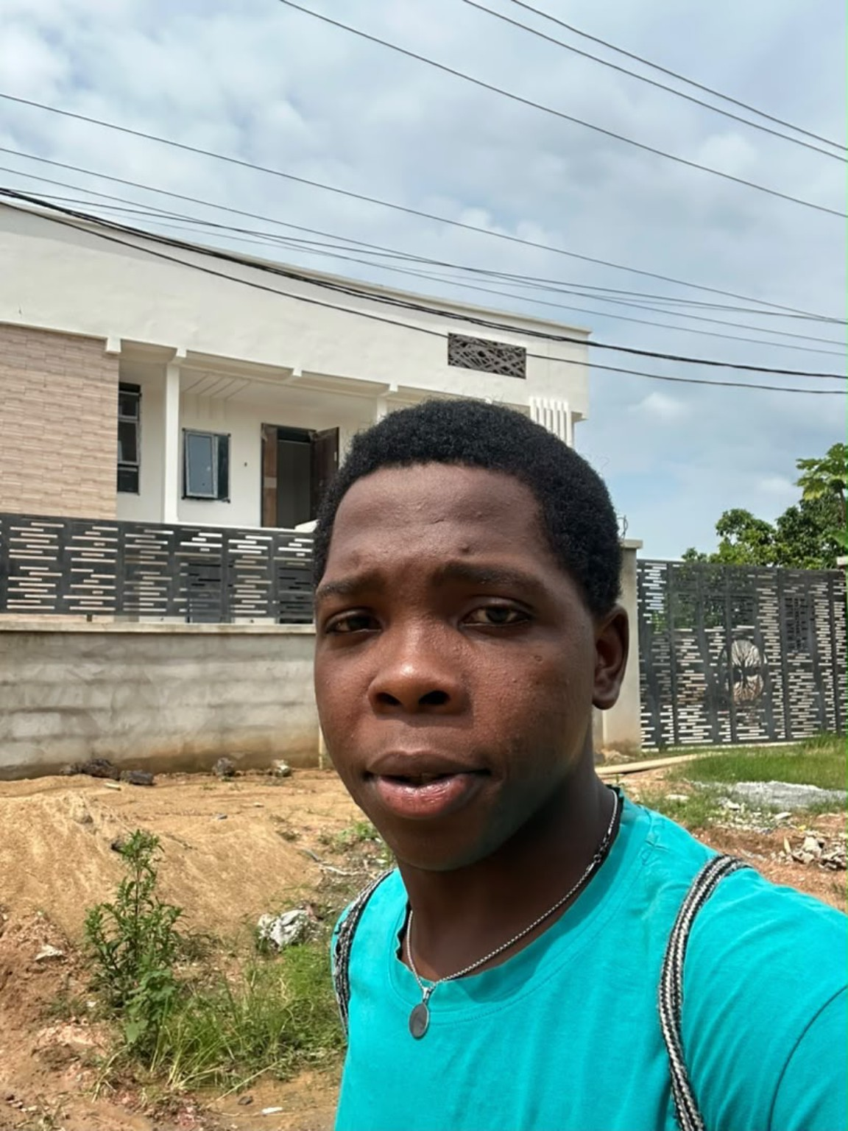  FOKO JOREL
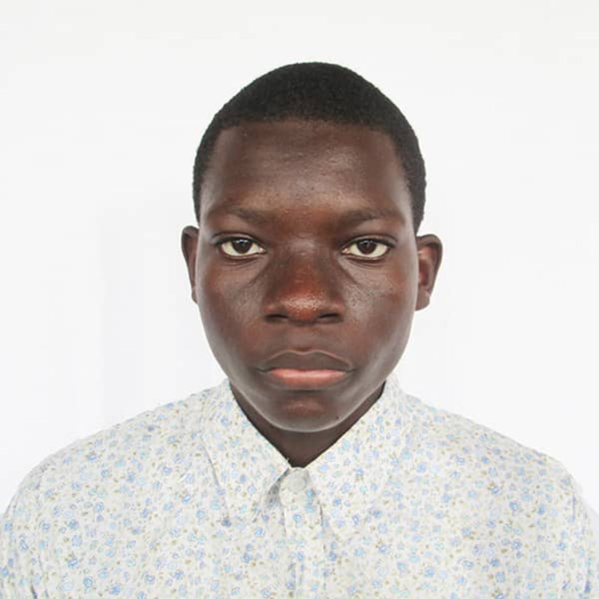  NGUELA TCHIGEA BRAYANE DARYL | 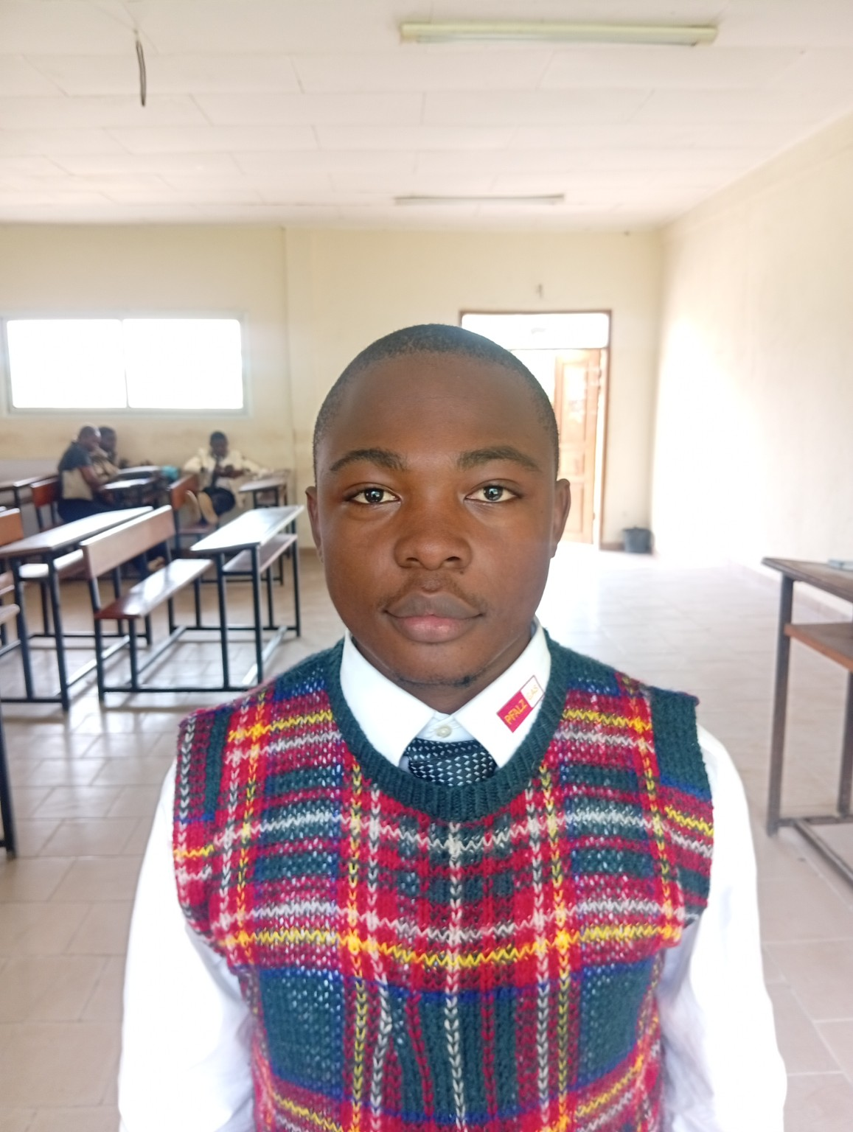  KENMATSA WAGUE JOSDREL DUCLAIR

Participation au projet
Chaque membre contribue, selon les tâches qui lui sont attribuées, à l’organisation du travail, à la recherche et à la vérification des données, au développement du site, à la visualisation des indicateurs environnementaux ou à la présentation finale. Les responsabilités précises seront validées collectivement par l’équipe.

